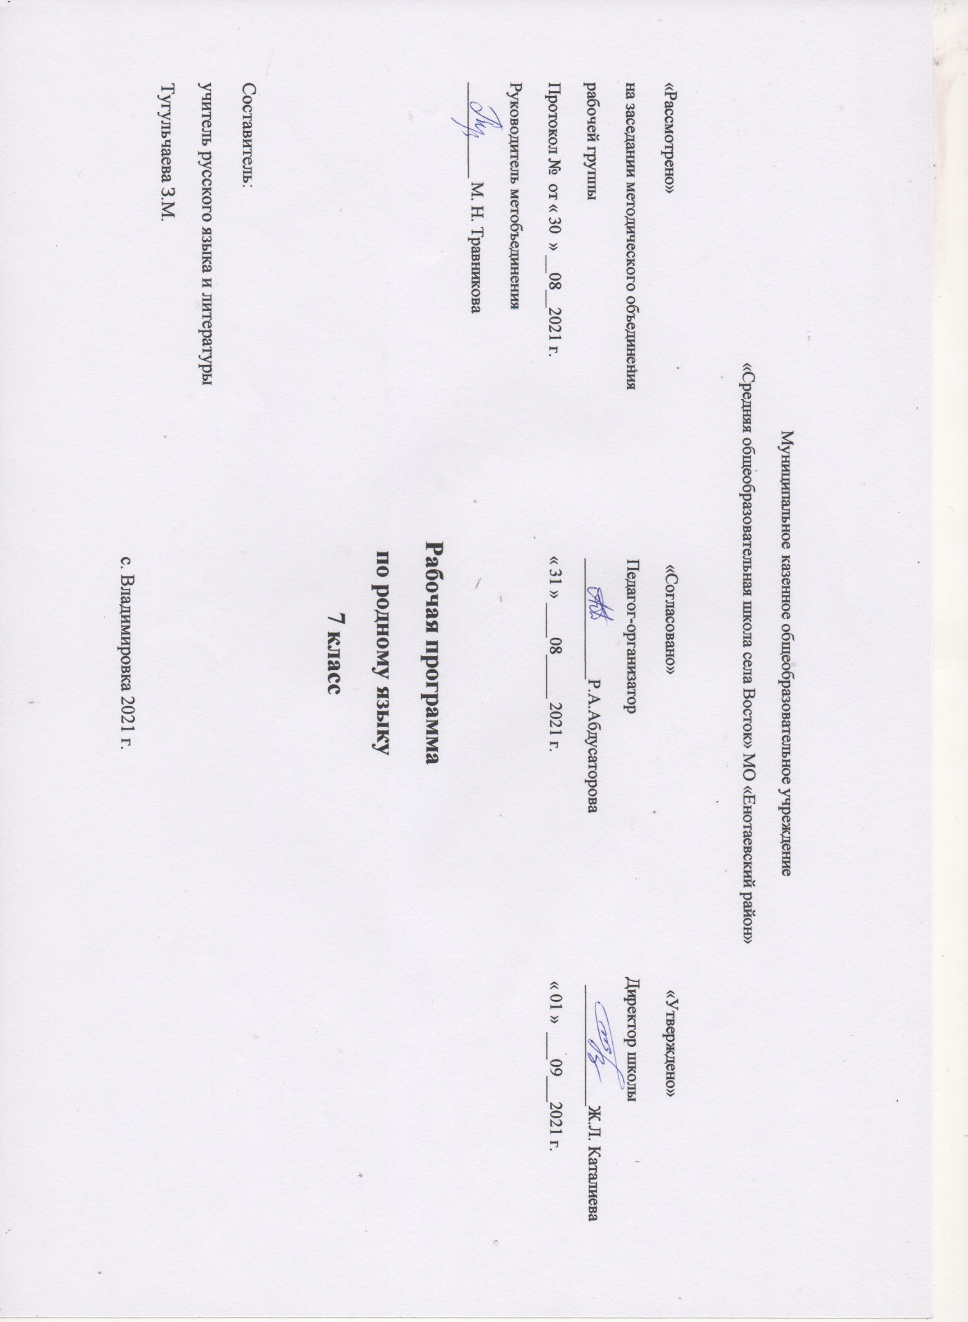
- Пояснительная записка.
Нормативную правовую основу программы по учебному предмету «Родной язык» составляют следующие документы:
- Федеральный закон от 29 декабря 2012 г. № 273-ФЗ «Об образовании в Российской Федерации» (далее – Федеральный закон об образовании);
- Закон Российской Федерации от 25 октября 1991 г. № 1807-1 «О языках народов Российской Федерации» (в редакции Федерального закона № 185-ФЗ);
- приказ Министерства образования и науки Российской Федерации от 17 декабря 2010 г. № 1897 «Об утверждении федерального государственного образовательного стандарта основного общего образования» (в редакции приказа Минобрнауки России от 31 декабря 2015 г. № 1577).
Программа составлена на основе Примерной программы по учебному предмету «Родной русский язык» 5-9 кл. под ред. Александровой О.М. Москва. Просвещение. 2020 г.
Учебник для общеобразовательных организаций. 7 класс. Русский родной язык. Авторы: О.М. Александрова, О.В. Загоровская, С.И. Богданов, Л.А. Вербицкая, Ю.Н. Гостева, И.Н. Добротина, А.Г. Нарушевич, Е.И. Казакова, И. П. Васильевых. Москва. «Просвещение». «Учебная литература». 2020.
Программа учебного предмета «Русский родной язык» разработана для функционирующих в субъектах Российской Федерации образовательных организаций, реализующих наряду с обязательным курсом русского языка‚ изучение русского языка как родного языка обучающихся. Содержание программы ориентировано на сопровождение и поддержку основного курса русского языка, обязательного для изучения во всех школах Российской Федерации, и направлено на достижение результатов освоения основной образовательной программы основного общего образования по русскому языку, заданных соответствующим федеральным государственным образовательным стандартом. В то же время цели курса русского языка в рамках образовательной области «Родной язык и родная литература» имеют свою специфику, обусловленную дополнительным, по сути дела, характером курса, а также особенностями функционирования русского языка в разных регионах Российской Федерации.
В соответствии с этим в курсе родного языка актуализируются следующие цели:
- воспитание гражданина и патриота; формирование представления о русском языке как духовной, нравственной и культурной ценности народа; осознание национального своеобразия русского языка; формирование познавательного интереса, любви, уважительного отношения к русскому языку, а через него – к родной культуре; воспитание ответственного отношения к сохранению и развитию родного языка, формирование волонтёрской позиции в отношении популяризации родного языка; воспитание уважительного отношения к культурам и языкам народов России; овладение культурой межнационального общения;
- совершенствование коммуникативных умений и культуры речи, обеспечивающих свободное владение русским литературным языком в разных сферах и ситуациях его использования; обогащение словарного запаса и грамматического строя речи учащихся; развитие готовности и способности к речевому взаимодействию и взаимопониманию, потребности к речевому самосовершенствованию;
- углубление и при необходимости расширение знаний о таких явлениях и категориях современного русского литературного языка, которые обеспечивают его нормативное, уместное, этичное использование в различных сферах и ситуациях общения; о стилистических ресурсах русского языка; об основных нормах русского литературного языка; о национальной специфике русского языка и языковых единицах, прежде всего о лексике и фразеологии с национально-культурной семантикой; о русском речевом этикете;
- совершенствование умений опознавать, анализировать, классифицировать языковые факты, оценивать их с точки зрения нормативности, соответствия ситуации и сфере общения; умений работать с текстом, осуществлять информационный поиск, извлекать и преобразовывать необходимую информацию;
- развитие проектного и исследовательского мышления, приобретение практического опыта исследовательской работы по русскому языку, воспитание самостоятельности в приобретении знаний.

- Планирование результатов освоения учебной программы.
Метапредметные результаты:
Регулятивные УУД
- Умение самостоятельно определять цели обучения, ставить и формулировать новые задачи в учебе и познавательной деятельности, развивать мотивы и интересы своей познавательной деятельности. Обучающийся сможет:
- анализировать существующие и планировать будущие образовательные результаты;
- идентифицировать собственные проблемы и определять главную проблему;
- ставить цель деятельности на основе определенной проблемы и существующих возможностей;
- формулировать учебные задачи как шаги достижения поставленной цели деятельности;
- обосновывать целевые ориентиры и приоритеты ссылками на ценности, указывая и обосновывая логическую последовательность шагов.
- Умение самостоятельно планировать пути достижения целей, в том числе альтернативные, осознанно выбирать наиболее эффективные способы решения учебных и познавательных задач. Обучающийся сможет:
- обосновывать и осуществлять выбор наиболее эффективных способов решения учебных и познавательных задач;
- выбирать из предложенных вариантов и самостоятельно искать средства и ресурсы для решения задачи и достижения цели;
- составлять план решения проблемы (выполнения проекта, проведения исследования);
- определять потенциальные затруднения при решении учебной и познавательной задачи и находить средства для их устранения.
- Умение соотносить свои действия с планируемыми результатами, осуществлять контроль своей деятельности в процессе достижения результата, определять способы действий в рамках предложенных условий и требований, корректировать свои действия в соответствии с изменяющейся ситуацией. Обучающийся сможет:
- определять совместно с педагогом критерии планируемых результатов и критерии оценки своей учебной деятельности;
- отбирать инструменты для оценивания своей деятельности, осуществлять самоконтроль своей деятельности в рамках предложенных условий и требований;
- оценивать свою деятельность, аргументируя причины достижения или отсутствия планируемого результата;
- работая по своему плану, вносить коррективы в текущую деятельность на основе анализа изменений ситуации для получения запланированных характеристик результата;
- Умение оценивать правильность выполнения учебной задачи, собственные возможности ее решения. Обучающийся сможет:
- определять критерии правильности выполнения учебной задачи;
- свободно пользоваться выработанными критериями оценки и самооценки, исходя из цели и имеющихся средств, различая результат и способы действий;
- фиксировать и анализировать динамику собственных образовательных результатов.
- Владение основами самоконтроля, самооценки, принятия решений и осуществления осознанного выбора в учебной и познавательной деятельности.
Познавательные УУД
1.Умение определять понятия, создавать обобщения, устанавливать аналогии, классифицировать, самостоятельно выбирать основания и критерии для классификации, устанавливать причинно-следственные связи, строить логическое рассуждение, умозаключение (индуктивное, дедуктивное, по аналогии) и делать выводы. Обучающийся сможет:
- подбирать слова, соподчиненные ключевому слову, определяющие его признаки и свойства;
- выстраивать логическую цепочку, состоящую из ключевого слова и соподчиненных ему слов;
- выделять общий признак двух или нескольких предметов или явлений и объяснять их сходство;
- объединять предметы и явления в группы по определенным признакам, сравнивать, классифицировать и обобщать факты и явления;
- выделять явление из общего ряда других явлений;
- определять обстоятельства, которые предшествовали возникновению связи между явлениями, из этих обстоятельств выделять определяющие, способные быть причиной данного явления, выявлять причины и следствия явлений;
- строить рассуждение от общих закономерностей к частным явлениям и от частных явлений к общим закономерностям;
- строить рассуждение на основе сравнения предметов и явлений, выделяя при этом общие признаки;
- излагать полученную информацию;
- подтверждать вывод собственной аргументацией или самостоятельно полученными данными.
2.Смысловое чтение. Обучающийся сможет:
- находить в тексте требуемую информацию (в соответствии с целями своей деятельности);
- ориентироваться в содержании текста, понимать целостный смысл текста, структурировать текст;
- устанавливать взаимосвязь описанных в тексте событий, явлений, процессов;
- определять идею текста;
- преобразовывать текст;
- оценивать содержание и форму текста.
3.Формирование и развитие экологического мышления, умение применять его в познавательной, коммуникативной, социальной практике и профессиональной ориентации. Обучающийся сможет:
- выражать свое отношение к природе через рисунки, сочинения, проектные работы.
4. Развитие мотивации к овладению культурой активного использования словарей и других поисковых систем. Обучающийся сможет:
- определять необходимые ключевые поисковые слова и запросы;
- осуществлять взаимодействие с электронными поисковыми системами, словарями;
- формировать множественную выборку из поисковых источников для объективизации результатов поиска.
Коммуникативные УУД
1.Умение организовывать учебное сотрудничество и совместную деятельность с учителем; работать индивидуально и в группе: находить общее решение и разрешать конфликты на основе согласования позиций и учета интересов; формулировать, аргументировать и отстаивать свое мнение.
Обучающийся сможет:
- играть определенную роль в совместной деятельности;
- принимать позицию собеседника, понимая позицию другого, различать в его речи: мнение (точку зрения), доказательство (аргументы), гипотезы;
- организовывать учебное взаимодействие в группе (определять общие цели, распределять роли, договариваться друг с другом);
- устранять в рамках диалога разрывы в коммуникации, обусловленные непониманием и неприятием со стороны собеседника задачи, формы или содержания диалога.
2.Умение осознанно использовать речевые средства в соответствии с задачей коммуникации для выражения своих чувств, мыслей и потребностей для планирования и регуляции своей деятельности; владение устной и письменной речью, монологической контекстной речью. Обучающийся сможет:
- отбирать и использовать речевые средства в процессе коммуникации с другими людьми (диалог в паре, в малой группе);
- представлять в устной или письменной форме развернутый план собственной деятельности;
- соблюдать нормы публичной речи, регламент в монологе и дискуссии в соответствии с коммуникативной задачей;
- принимать решение в ходе диалога и согласовывать его с собеседником;
- создавать письменные оригинальные тексты с использованием необходимых речевых средств;
- использовать вербальные и невербальные средства или наглядные материалы, подготовленные под руководством учителя;
- делать оценочный вывод о достижении цели коммуникации непосредственно после завершения коммуникативного контакта и обосновывать его.
3.Формирование и развитие компетентности в области использования информационно-коммуникационных технологий (далее – ИКТ). Обучающийся сможет:
- целенаправленно искать и использовать информационные ресурсы, необходимые для решения учебных и практических задач с помощью средств ИКТ;
- выбирать, строить и использовать адекватную информационную модель для передачи своих мыслей средствами естественных и формальных языков в соответствии с условиями коммуникации;
- использовать компьютерные технологии (включая выбор адекватных задаче инструментальных программно-аппаратных средств и сервисов) для решения информационных и коммуникационных учебных задач, в том числе: написание писем, сочинений, докладов, рефератов, создание презентаций); создавать информационные ресурсы разного типа и для разных аудиторий, соблюдать информационную гигиену и правила информационной безопасности.
При изучении литературы обучающиеся усовершенствуют приобретенные на первом уровне навыки работы с информацией и пополнят их. Они смогут работать с текстами, преобразовывать и интерпретировать содержащуюся в них информацию, в том числе:
• систематизировать, сопоставлять, анализировать, обобщать и интерпретировать информацию, содержащуюся в готовых информационных объектах;
• выделять главную и избыточную информацию, выполнять смысловое свертывание выделенных фактов, мыслей; представлять информацию в сжатой словесной форме (в виде плана или тезисов) и в наглядно-символической форме (в виде таблиц, графических схем и диаграмм, карт понятий — концептуальных диаграмм, опорных конспектов);
• заполнять и дополнять таблицы, схемы.
В ходе изучения произведений родной литературы обучающиеся приобретут опыт проектной деятельности как особой формы учебной работы, способствующей воспитанию самостоятельности, инициативности.
В ходе реализации исходного замысла на практическом уровне овладеют умением выбирать адекватные стоящей задаче средства, принимать решения, в том числе и в ситуациях неопределенности.

Предметные результаты:
Обучающийся научится:
1)взаимодействовать с окружающими людьми в ситуациях формального и неформального межличностного и межкультурного общения;
2) понимание определяющей роли языка в развитии интеллектуальных и творческих способностей личности в процессе образования и самообразования;
3) использовать коммуникативно-эстетические возможности родного языка;
4)проводить различные виды анализа слова (фонетического, морфемного, словообразовательного, лексического, морфологического), синтаксического анализа словосочетания и предложения, а также многоаспектного анализа текста;
5) использовать в речевой практике при создании устных и письменных высказываний стилистические ресурсы лексики и фразеологии родного языка, основные нормы родного языка (орфоэпические, лексические, грамматические, орфографические, пунктуационные), нормы речевого этикета и стремиться к речевому самосовершенствованию;
6)осознавать значимость чтения и изучения родной литературы для своего дальнейшего развития; испытывать потребность в систематическом чтении как средстве познания мира и себя в этом мире, гармонизации отношений человека и общества, многоаспектного диалога;
7) воспринимать родную литературу как одну из основных национально-культурных ценностей народа, как особого способа познания жизни;
8) осознавать коммуникативно-эстетические возможности родного языка на основе изучения выдающихся произведений культуры своего народа, российской и мировой культуры;
Обучающийся получит возможность научиться:
1) систематизировать научные знания о родном языке; осознавать взаимосвязь его уровней и единиц; освоение базовых понятий лингвистики, основных единиц и грамматических категорий родного языка;
2) использовать активный и потенциальный словарный запас, использовать в речи грамматические средства для свободного выражения мыслей и чувств на родном языке адекватно ситуации и стилю общения;
3)ответственности за языковую культуру как общечеловеческую ценность.
4)аргументировать свое мнение и оформлять его словесно в устных и письменных высказываниях разных жанров, создавать развернутые высказывания аналитического и интерпретирующего характера, участвовать в обсуждении прочитанного, сознательно планировать свое досуговое чтение;
5) понимать литературные художественные произведения, отражающие разные этнокультурные традиции;
6) овладеть процедурами смыслового и эстетического анализа текста на основе понимания принципиальных отличий литературного художественного текста от научного, делового, публицистического и т.п., уметь воспринимать, анализировать, критически оценивать и интерпретировать прочитанное, осознавать художественную картину жизни, отраженную в литературном произведении, на уровне не только эмоционального восприятия, но и интеллектуального осмысления.

- Содержание программы.
Раздел 1. Язык и культура (5 час).
Русский язык как развивающееся явление. Связь исторического развития языка с историей общества. Факторы, влияющие на развитие языка: социально-политические события и изменения в обществе, развитие науки и техники, влияние других языков. Устаревшие слова как живые свидетели истории. Историзмы как слова, обозначающие предметы и явления предшествующих эпох, вышедшие из употребления по причине ухода из общественной жизни обозначенных ими предметов и явлений, в том числе национально-бытовых реалий. Архаизмы как слова, имеющие в современном русском языке синонимы. Группы лексических единиц по степени устарелости. Перераспределение пластов лексики между активным и пассивным запасом слов. Актуализация устаревшей лексики в новом речевой контексте (губернатор, диакон, ваучер, агитационный пункт, большевик, колхоз и т.п.).
Лексические заимствования последних десятилетий. Употребление иноязычных слов как проблема культуры речи.
Раздел 2. Культура речи (6 ч).
Основные орфоэпические нормы современного русского литературного языка. Нормы ударения в полных причастиях‚ кратких формах страдательных причастий прошедшего времени‚ деепричастиях‚ наречиях. Нормы постановки ударения в словоформах с непроизводными предлогами (на дом‚ на гору)
Основные лексические нормы современного русского литературного языка. Паронимы и точность речи. Смысловые различия, характер лексической сочетаемости, способы управления, функционально-стилевая окраска и употребление паронимов в речи. Типичные речевые ошибки‚ связанные с употреблением паронимов в речи.
Основные грамматические нормы современного русского литературного языка. Типичные ошибки грамматические ошибки в речи. Глаголы 1 лица единственного числа настоящего и будущего времени (в том числе способы выражения формы 1 лица настоящего и будущего времени глаголов очутиться, победить, убедить, учредить, утвердить)‚ формы глаголов совершенного и несовершенного вида‚ формы глаголов в повелительном наклонении. Нормы употребления в речи однокоренных слов типа висящий – висячий, горящий – горячий.
Варианты грамматической нормы: литературные и разговорные падежные формы причастий‚ деепричастий‚ наречий. Отражение вариантов грамматической нормы в словарях и справочниках. Литературный и разговорный варианты грамматической норм(махаешь – машешь; обусловливать, сосредоточивать, уполномочивать, оспаривать, удостаивать, облагораживать).
Речевой этикет
Русская этикетная речевая манера общения: умеренная громкость речи‚ средний темп речи‚ сдержанная артикуляция‚ эмоциональность речи‚ ровная интонация. Запрет на употребление грубых слов, выражений, фраз. Исключение категоричности в разговоре. Невербальный (несловесный) этикет общения. Этикет использования изобразительных жестов. Замещающие и сопровождающие жесты.
Раздел 3. Речь. Текст (6 ч).
Язык и речь. Виды речевой деятельности
Традиции русского речевого общения. Коммуникативные стратегии и тактики устного общения: убеждение, комплимент, уговаривание, похвала, самопрезентация и др., сохранение инициативы в диалоге, уклонение от инициативы, завершение диалога и др.
Текст как единица языка и речи
Текст, основные признаки текста: смысловая цельность, информативность, связность. Виды абзацев. Основные типы текстовых структур: индуктивные, дедуктивные, рамочные (дедуктивно-индуктивные), стержневые (индуктивно-дедуктивные) структуры. Заголовки текстов, их типы. Информативная функция заголовков. Тексты аргументативного типа: рассуждение, доказательство, объяснение.
Функциональные разновидности языка
Разговорная речь. Беседа. Спор, виды споров. Правила поведения в споре, как управлять собой и собеседником. Корректные и некорректные приёмы ведения спора.
Публицистический стиль. Путевые записки. Текст рекламного объявления, его языковые и структурные особенности.
Язык художественной литературы. Фактуальная и подтекстная информация в текстах художественного стиля речи. Сильные позиции в художественных текстах. Притча.

4.Календарно-тематическое планирование.
№ п/п | Содержание учебного материала | Количество часов | Дата | Примечание по ФГОС
1. | ЯЗЫК И КУЛЬТУРА. (5 ч.)  Русский язык как развивающееся явление. | 1
2. | Устаревшие слова – живые свидетели истории. Историзмы. | 1
3. | Архаизмы в составе устаревших слов русского языка и их особенности. | 1
4. | Употребление устаревшей лексики в новом контексте. | 1
5. | Употребление иноязычных слов как проблема культуры речи. | 1
6. | КУЛЬТУРА РЕЧИ. (6 ч.)  Основные орфоэпические нормы современного русского литературного языка. Ударение. | 1
7. | Нормы ударения в причастиях, деепричастиях и наречиях.
8. | Трудные случаи употребления паронимов. | 1
9. | Типичные грамматические ошибки. | 1
10. | Традиции русской речевой манеры общения. | 1
11. | Нормы русского речевого и невербального общения. | 1
12. | РЕЧЬ. ТЕКСТ. (6 ч.)  Традиции русского речевого общения. | 1
13. | Текст. Виды абзацев. Заголовки текстов, их типы. | 1
14. | Разговорная речь. Спор и дискуссия. | 1
15. | Публицистический стиль. Путевые записки. | 1
16. | Текст рекламного объявления, его языковые и структурные особенности. | 1
17. | Язык художественной литературы. Притча. | 1

